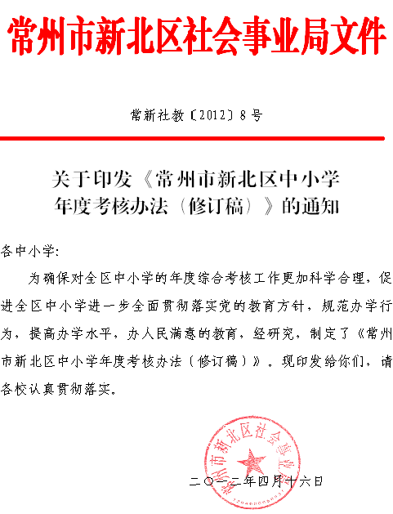
常州市新北区中小学年度考核办法
（修订稿）

一、考核内容
考核内容分贯彻落实《江苏省中小学管理规范》、教学质量、体育工作、财务管理、各类竞赛和获得的荣誉、加分项目和扣分项目等。
二、考核办法
（一）基本项目:
1、贯彻落实《江苏省中小学管理规范》
根据《新北区中小学贯彻实施<江苏省中小学管理规范>考核评估细则（修订）》进行考核，分值为45分，将年度两次督查评估得分平均后乘以系数0.45，即为该项该校的得分。
2、教学质量
根据《新北区中小学教学质量综合评估意见》进行考核，分值为40分，将考核得分乘以系数0.40（完中校将初中部和高中部考核得分相加平均后乘以系数0.40），即为该项该校的得分。
3、体育工作
根据年度区中小学生田径运动会团体总分成绩（完中校只计算其初中部）和“冬锻三项”比赛成绩进行考核。分值为5分，（其中区中小学生田径运动会分值为3分，“冬锻三项”比赛分值为2分）其得分情况如下表：
（1）区中小学生田径运动会
团体名次 | 1-3 | 4-7 | 8-11 | 12-15 | 16-20
得分情况 | 3.0 | 2.5 | 2.0 | 1.5 | 1.0
（2）区“冬锻三项”比赛
团体名次 | 1-3 | 4-7 | 8-11 | 12-15 | 16-20
得分情况 | 2.0 | 1.75 | 1.5 | 1.25 | 1.0
说明：“冬锻三项”比赛团体成绩按跳绳、踢毽和长跑三个单项成绩各占三分之一测算。
4、财务管理
根据《新北区中小学财务管理考核办法》进行考核，分值为5分，将考核得分乘以系数0.05，即为该项该校的得分。
5、各类竞赛和获得的荣誉
根据当年度学校组织师生参加有区级以上教育行政主管部门组织的各类竞赛和创优得分情况进行考核，分值为5分，将各校该栏目的总分乘以系数0.05，即为该项该校的得分（该项得分不封顶）。
（1）凡当年度获得下列荣誉之一者，得10分（可累计加分）：
①省、市、区德育先进学校
②市依法治校先进单位和示范校
③省、市、区科技教育特色学校
④省市绿色学校
⑤市示范图书馆
⑥市先进实验室
⑦市一级校园网
⑧市信息技术特色学校、省（市）现代教育技术实验学校
⑨市现代教育技术先进集体
⑩市校本培训先进集体
⑪市课改先进学校
⑫市“两条一规”先进单位
⑬省、市、区艺术特色学校
⑭省、市、区体育特色学校
⑮其他相当层次荣誉
（2）参加区级及以上中小学生文艺汇演的学校，得10分。
（3）组队参加市级及以上团体体育比赛获得第一名得20分、第二第三名得15分、第四第五名得10分、第六名得5分。
（4）组队参加市级及以上团体科技类竞赛获得前三名的，分别得20分、10分、5分。
（5）当年度接受区、市级综合督导评估并获得优秀级的学校得10分。
（二）加分项目：
当年度创建省三星级高中及以上和市优质学校的，分别在总分中加3分、2分。
（三）扣分项目:
有下列情况之一者在总分中扣分：
1、因学校责任造成重大安全事故的，扣5分。
2、违规收费被举报，经核实无误的，有一起扣2分。
3、违反“减负”规定被省、市通报批评的，有一起扣2分。
4、学校教师、学生有违法犯罪行为的（刑拘及以上），有一起扣2分。
5、有体罚和变相体罚，造成一定影响的，有一起扣2分。
6、因学校、教师责任造成一定负面影响的，酌情扣分。
三、考核结果运用
1、综合考核学校的重要依据。
2、评价校长年度工作和三年任期目标的依据之一。
四、本办法的解释权属区教育文体局

主题词：学校 考核 办法 通知
抄送：许峥副区长。
常州市新北区社会事业局 2012年4月16日印发
共印50份

